Bestanden opslaan

Een korte herhaling...

Iets wat je opslaat, heet een bestand. Dus de documenten, tekeningen, berekeningen die je maakt, en opslaat, zijn allemaal bestanden.

Je kunt bestanden bewaren of opslaan op een USB-stick, een cd-rom of op de ingebouwde harde schijf.

C: de harde schijf
D: de CD-ROM-speler (meestal)
E: DVD-speler (bijvoorbeeld)
F: verwisselbare schijf (USB-stick)

De oefeningen en teksten die we maken in de cursus “ berichten schrijven” gaan we opslaan op onze USB stick.

We gaan de USB-stick onderverdelen in mappen.

Om de inhoud van je USB-stick te bekijken, ga je naar “start”
dan naar “ computer”
en dan dubbelklik je op de verwisselbare schijf.
Dan krijg je een overzicht van alle mappen die op de USB stick staan.
Je ziet dan bijvoorbeeld het volgende beeld:

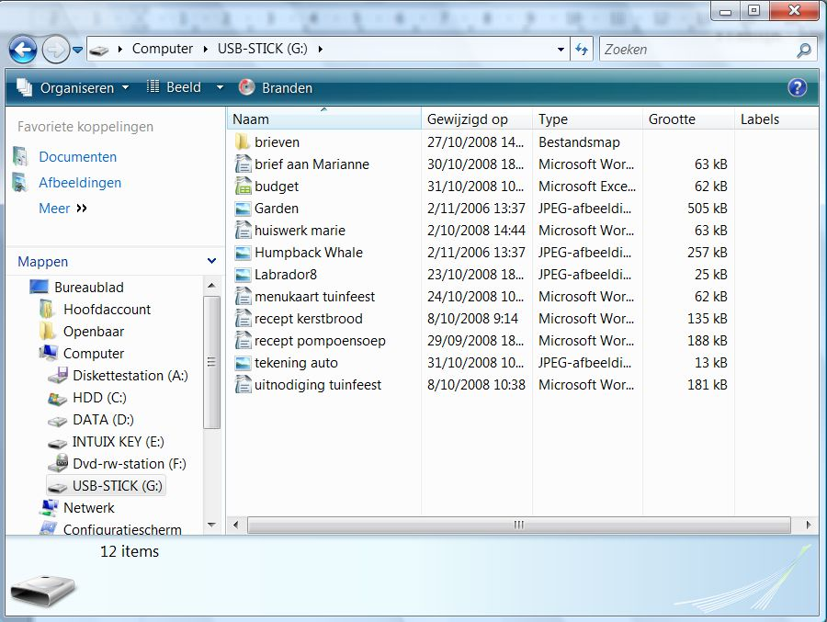
Mappen maken op de USB-stick

We kunnen de USB-stick onderverdelen in mappen.

Hoe kan je mappen maken?

- Klik op , kies Computer

- Dubbelklik op je USB-stick om deze te openen.
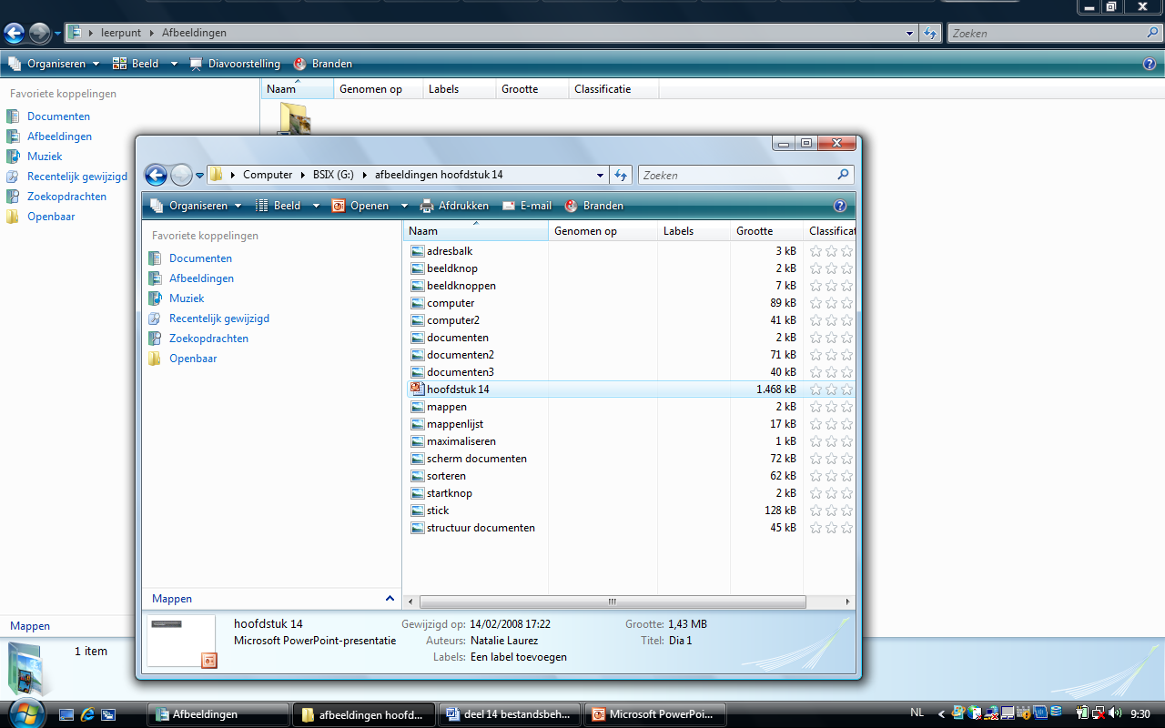
- Klik op

- Je krijgt volgend lijstje:
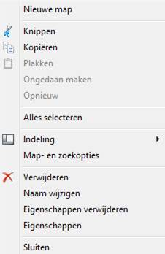

- Klik op ‘nieuwe map’

- Wacht tot onderaan bij je bestanden een mapje verschijnt met de naam Nieuwe map.

- Typ nu een andere naam voor de map. (Je hoeft er niet meer te klikken, er staat al een cursor)

- Druk Enter om te bevestigen.

Een map in een map maken op de USB-stick

Als je je map verder wil onderverdelen, kun je dit doen door een map in een map te maken. Je kan het vergelijken met een map voor je verzekeringen, en daarin mapjes voor de auto-verzekering, de brandverzekering, de familiale verzekering…

Op de USB stick hebben we een map gemaakt met de titel van de cursus “ berichten schrijven”

We gaan deze map nog eens verdelen in drie submappen.

spelling
weblog
varia

Hoe doe je dat?

- Open Computer.

- Dubbelklik aan de rechterzijde op de verwisselbare schijf F:

- Dubbelklik op de map berichten schrijven.
Deze map wordt nu geopend, je ziet de naam in de titelbalk staan.
- Klik op “nieuwe map”

- Wacht tot het vakje Nieuwe map verschijnt.

- Vul de naam “ spelling” in en klik op Enter.
- Doe dit nu ook voor de twee andere submappen.
Het document “ onze groep” gaan we nu verplaatsen naar de submap “ varia”.
- Je gaat staan op het document “ onze groep”.
Klik met je rechtermuisknop.
Klik op knippen.
- Ga naar de map “varia”.
Klik met je rechtermuisknop.
Klik op plakken

